МГТУ им. Н.Э. Баумана Весенний семестр 2010-2011
Факультет Информатика и Системы управления
ИУ2 Приборы и системы ориентации стабилизации и навигации

Пилотажно-навигационные приборы. Современные пилотажно-навигационные комплексы.

Дмитрий Александрович Братанов dm.bratanov@gmail.com

Домашнее задание

- RINEX observation files

RINEX observation files доступны на ftp://cddis.gsfc.nasa.gov/gps/data/daily/yyyy/
ddd/yyo/ccccddd0.yyO.Z

где: yyyy: four-digit year;
ddd: day of year (doy);
yy: two-digit year;
O: character indicating RINEX observation files (сравните с N для navigation files);
cccc: аббревиатура станции наблюдения;
0: character (after doy in filename).

Скачайте observation files следующих станций для дня 150/2007

- Zimmerwald (Switzerland): zimm, zimj
- Wabern (Switzerland):wab2
- Wettzell (Germany): wtzr
- Geodetic Observatory Pecny (Czech Republic): gope
- Onsala (Sweden): onsa
- Kiruna (Sweden): kiru

Разархивируйте файлы
Просмотрите файлы, используя стандартное средство просмотра ASCII файлов
Описание формата RINEX ftp://igscb.jpl.nasa.gov/igscb/data/format/

Функция MATLAB для чтения RINEX файлов

Функция MATLAB readrnx.m выполняет чтение RINEX 2.10 наблюдений из файла в массив:

Например:
zimm=readrnx('zimmddd0.yyO');
{ Выходной массив zimm(i,j,k) содержит элементы с индексами
i: Epoch index, 1 ... 2880 in 30 sec steps
j: Satellite index, PRN numbers are returned by output array satlist which contains the
same satellite PRNs in the same order. The current version reads only GPS, a switch
allows to enable GLONASS
k: Observation index, order: C1, P1, P2, L1, L2, D1, D2, S1, S2
{ Если для какого-либо сочетания трех индексов нет наблюдений – то возвращается NAN (Not a Number) в соответсвующем элементе массива.
{ Единицы представления соответствуют RINEX файлу, т.е. метры для псевдорасстояний (meters for pseudoranges) и циклы для фазовых измерений (cycles for carrier
Phases).
{ Используйте help readrnx для дополнительной помощи).

  - Основные наблюдения (Basic Observables)
Постройте доступность спутников для выбранной станции наблюдения, используя команду imagesc(gpsobs(:,:,k))

Варианты исследуемых станций:
Бурцев Сергей: zimm, zimj, wab2
Русанова Вера: wab2, wtzr, gope
Шершнев Александр: gope, onsa, kiru
Шыров Алексей: zimj, wtzr, onsa
Юрченко Сергей: wab2, gope, kiru
Приветствуется использование дополнительных станций наблюдений, не включенных в исходный список (см. рис. 1)

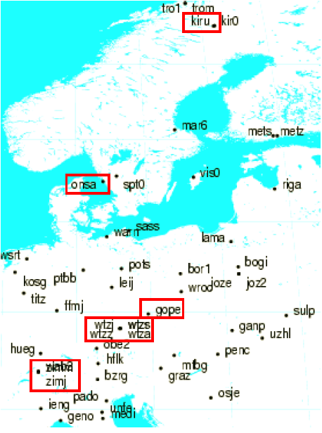
Рисунок 1. Измерительные станции, расположенные в Европе.

- Сравните C1 и P2. Существует ли ощутимая разница?
- Сравните графики для S1 и S2 для станции наблюдения, в которой эти параметры доступны.

Постройте и интерпретируйте различные наблюдения для различных станций. Используйте plot(t,gpsobs(t,j,k) с варьированием j и k при t=1:2880 (используйте ограниченные временные диапазоны если необходимо, т.e., t=1:400 )
- Объясните разницы в единицах измерений псевдорастояний и несущий (carriers), как получить одинаковую размерность;
- Интерпретируйте доплеровские наблюдения;
- Интерпретируйте масштаб сигнал/шум, его зависимость от псевдорастояний. Какие причины такой зависимости?

  - Линейные комбинации (Linear Combinations)
    - Ionosphere Linear Combination
- Постройте независимую от ионосферы линейную комбинацию для псевдорасстояний (CI) и фазовых измерений (LI). Конвертируйте фазовые измерения из циклов в метры: c = 299792458 m/s, фундаментальная частота f0 = 10:23 MHz, f1 = 154 . f0, f2 = 120 . f0.
- Посчитайте CI и PI для различных спутников из zimm.
- Объясните различное поведение CI и LI.
- посчитайте CI и PI для различных станций но одинаковых спутников.
{ Рассмотрите абсолютные значения измерений и шумы для различных станций наблюдений)

    - Melbourne-WAubbena Linear Combination
- Постройте wide lane для псевдорасстояний и carrier phase observations.
- Постройте Melbourne-WAubbena линейную комбинацию для своего варианта станций.
- Объясните источники смещения и поведения шума;

  - Траектории спутников GPS (GPS Satellite Ground Tracks)
Изучите GPS ICD, RINEX Nav . параметры орбит спутников (Satellite orbit parameters)
- Напишите Matlab script который выполняет построение наземных проекций траекторий спутников с использованием RINEX Navigation информации:
- Input: nav filename, PRN number
- Получите навигационное сообщение от одного спутника;
- Рассчитайте эфемериды для полного дня, следуя GPS ICD руководству;
- Преобразуйте x,y,z (земные, earth-fixed) в широту (latitude), и долготу (longitude)
- Постройте карту мира в MatLab:
load coast0;
plot(lam,phi,'k');
axis ([-180,180,-90,90]);
hold on;
plot ...
- Постройте наземные проекции траекторий различных спутников.

Форма представления результатов домашнего задания:

Личное выступление с презентацией результатов 26 мая 2011 года в 15.40 (ауд. 413ю)
Регламент: 4 минуты.

Полезные ссылки:
- US Coast Guard: http://www.navcen.uscg.gov/gps/geninfo/
- http://earth-info.nga.mil/GandG/sathtml/satinfo.html
- http://gge.unb.ca/Resources/GLONASSConstellationStatus.txt
- http://gge.unb.ca/Resources/GLONASSConstellationPlot.pdf
- http://gge.unb.ca/Resources/GPSConstellationStatus.txt
- http://gge.unb.ca/Resources/GPSConstellationPlot.pdf
The link to the US Coast Guard provides a wealth of information on GPS, current status,
satellites, modernization, policy, documents, links, etc. One of the most useful links concerning
the GPS. The other links give information on the current system status.

Documents
- GPS Interface Control Document ICD-GPS-200C: http://www.navcen.uscg.gov/pubs/
gps/icd200/default.htm
- RINEX 3.0 de.nition: ftp://igscb.jpl.nasa.gov/igscb/data/format/rinex300.pdf

Data
Station-speci.c GPS RINEX navigation data:
ftp://cddis.gsfc.nasa.gov/gps/data/daily/yyyy/ddd/yyn/ccccddd0.yyn.Z
with
cccc: station name, yyyy: four-digit year, yy: two-digit year, ddd: day of year (doy)
Concatenated GPS RINEX navigation data:
ftp://cddis.gsfc.nasa.gov/gps/data/daily/yyyy/brdc/brdcddd0.yyn.Z

MATLAB Functions
Compute dates: gpstime.m
Reading of GPS RINEX navigation files: readnav.m
Get navigation information for one satellite: prnnav.m

